ESAME DI STATO DI LICEO SCIENTIFICO
a.s. 2002/2003
CORSO SPERIMENTALE
PNI e Progetto Brocca
SESSIONE SUPPLETIVA

Il candidato risolva uno dei due problemi e 5 dei 10 quesiti in cui si articola il questionario.

PROBLEMA 1.
In un piano, riferito ad un sistema di assi cartesiani ortogonali (Oxy), sono assegnate le parabole di equazione:
y = (a – 1) x² – 2 a x + a² ,
dove a è un parametro reale diverso da 1.
a) Determinare quali tra esse hanno punti in comune con l’asse x e quali no.

hanno punti in comuni tutte quelle parabole che hanno il delta maggiore o uguale a zero
da cui
b) Trovare le due parabole che hanno il vertice in un punto di ascissa a.
da cui da cui a=0 e a=2

c) Stabilire se le due parabole trovate sono congruenti o no, fornendo un’esauriente spiegazione della risposta.
Le due parabole e poichè esiste un isometria tale che trasforma una nell’altra per esempio oppure simmetria centrale di centro (1,0)

d) Scrivere l’equazione del luogo geometrico L dei vertici delle parabole assegnate e disegnarne l’andamento dopo averne determinato in particolare asintoti, estremi e flessi.
da cui ricavando a dalla e sostituendo

da cui

Luogo:

C.E. Positività e nulla per x=0 . Passa per i punti A(0,0) e B(2,0)
x=1 A.V. No Asintoti orizzontali
e Asintoto obliquo y=-x
derivata
da cui e sempre negativa da cui
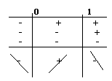

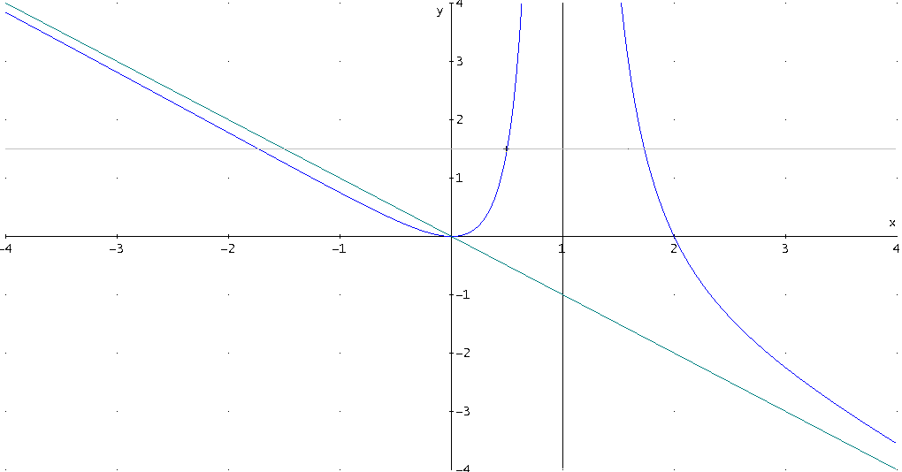
e) Calcolare l’area della regione finita di piano delimitata dalla curva L e dalla retta di equazione y=.

da cui da cui da cui da cui soluzioni

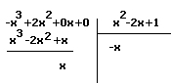

PROBLEMA 2.
In un trapezio rettangolo ABCD, circoscritto ad un cerchio, AB è la base maggiore, CD la minore e BC il lato obliquo. Le misure, considerate rispetto alla stessa unità di misura, del raggio del cerchio e del perimetro del trapezio sono nell’ordine 2 e 18.
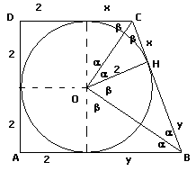
e per il teorema di Euclide applicato al triangolo rettangolo OCB. Il triangolo è rettangolo poiché ogni tangente è perpendicolare al raggio (del cerchio inscritto) e perchè CO e OB bisecano gli angoli DCB e CBA. (Vedi figura)

Allora da cui da cui e quindi x=1 y=4

a) Calcolare le misure dei lati del trapezio.
b) Riferito il piano della figura ad un conveniente sistema di assi cartesiani (Oxy), scrivere le coordinate dei vertici del trapezio.
c) Tra le centro-affinità di equazioni:
x’ = a x + b y , y’ = c x + d y ,
trovare quella che trasforma il vertice B del trapezio nel vertice C e il vertice C nel vertice D.

D(0,4) C(3,4)
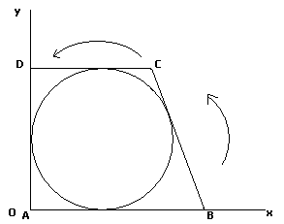
B in C da cui
C in D
punti uniti da cui punti uniti

troviamo l’inversa da cui

la retta y=mx+q deve trasformarsi in y’=mx’+q
da cui

da cui

da cui
m=0 o q=0 non soddisfano la prima equazione e quindi non ha rette unite.

d) Stabilire se la centro-affinità trovata presenta rette unite.
e) Calcolare l’area della figura trasformata del cerchio inscritto nel trapezio in base alla centro-affinità trovata sopra.

Considerando che se S e S’ sono le aree di due figure di cui una è la trasformata dell’altra econsiderando che detA è il determinate della trasformata si ha che .SE
allora l’area della trasformata del cerchio diventa

QUESTIONARIO
1) Nota la lunghezza di una corda di un cerchio di dato raggio, calcolare quella della corda sottesa dall’angolo al centro uguale alla metà di quello che sottende la corda data.
[Nota – La risoluzione del problema è stata usata da Tolomeo, II sec. d.C., per la costruzione di una tavola trigonometrica in maniera equivalente alla nostra formula di bisezione del seno.]
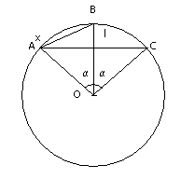 Secondo il teorema della corda abbiamo che

2) Nello spazio ordinario sono dati due piani α , β ed una retta r. Si sa che r è parallela ad α e perpendicolare a β . Cosa si può concludere circa la posizione reciproca di α e β ? Fornire un’esauriente spiegazione della risposta.
Sicuramente α e β non sono paralleli altrimenti, per la proprietà transitiva del parallelismo avrei che r è parallela con β il che è assurdo . Se e se faccio passare piano γ per r e se chiamo
s la retta intersezione con α e z la retta intersezione con α e β ho che per r è perpendicolare con z per ipotesi, e dato che r e s sono paralleli , z è perpendicolare con s e quindi α e β sono perpendicolari. (teorema delle tre perpendicolari ).

3) Il dominio della funzione f(x) = è l’insieme degli x reali tali che:
A) x≤ 0 e/o x>2; B) x≤ 0 e/o x≥ 2; C) x=0 e/o x>2; D) x=0 e/o x≥ 2.

Una sola risposta è corretta: individuarla e fornire un’esauriente spiegazione della scelta operata.

La risposta è la D. poiché il C.E. da cui e da cui soluzione

4) Si consideri un polinomio di grado n≥ 2 nella variabile reale x con coefficienti reali. Dimostrare che condizione necessaria e sufficiente affinché esso ammetta due zeri uguali al numero reale α è che il valore del polinomio e quello della sua derivata prima si annullino per x=α .
Se i polinomio ammette due zeri coincidenti allora è divisibile per il (Teorema di Ruffini)
Quindi il teorema dice che Dove P^{n}(x) è un polinomio di grado n.
Se Il polinomio ammette due zeri coincidenti allora considerando che la derivata è sicuramente è soluzione del polinomio e della derivata. Viceversa se allora si ha che da cui la derivata si annula per solo se e quindi le soluzioni diventano due e coincidenti.
5) Stabilire se esistono i limiti della funzione f(x) = per:
a) x → +∞ ; b) x → − ∞ ; c) x → 0 ,
e, in caso di risposta affermativa, determinarli.
Dato il campo di esistenza diventa x>-1 con x diverso da 0.
Esistono solo i limiti a) c)

6) Si consideri il seguente sistema di equazioni nelle incognite x, y, z:
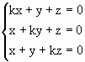
dove k è un parametro reale.
Dire se l’affermazione: «il sistema ammette la sola soluzione x=0, y=0, z=0 per ogni valore di k diverso da 1» è vera o falsa e fornire una spiegazione esauriente della risposta.
Per il teorema di Cramer se il detA è diverso da zero ammette una ed una sola soluzione.
Calcolando il determinate secondo la regola di Sarrus abbiamo che
Si ha che E’ falsa poiché per k=-2 il sistema ammette soluzioni diverse.

Ricordiamo la regola di Sarrus su un determinate 3x3:
si riscrivono le prime due righe di seguito

e si considerano somma del prodotto delle diagonali principali S=(aei)+(bfg)+(cdh) 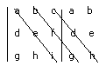
meno la somma delle prodotto delle diagonali secondarie 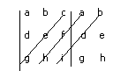
D=(ceg)+(afh)+(bdi) e allora
il determinate diventa detA= S=(aei)+(bfg)+(cdh)-(ceg)-(afh)-(bdi)

7) Utilizzando il procedimento preferito, dimostrare la formula che fornisce l’area della regione piana racchiusa da un’ellisse di semiassi noti. Considerando l’ellisse generale ed esplicitando la y . Allora l’area si calcola come il doppio dell’area racchiusa dalla funzione superiore (+)

considerando gli integrali notevoli

abbiamo che

8) In un piano riferito ad un sistema di assi cartesiani ortogonali (Oxy) sono date le affinità di equazioni:
x’ = (a+1) x – b y + a , y’ = (a–1) x + 2 b y – 1 ,
dove a, b sono parametri reali.
Dimostrare che fra esse vi è una similitudine diretta e di questa trovare il punto unito.

da cui

Per essere una similitudine deve essere
Ricordiamo che una similitudine diretta è del tipo e che il rapporto di similitudine è dato da allora

da cui da cui
il punto unito è

9) Un’urna contiene 30 palline uguali in tutto e per tutto fuorché nel colore: infatti 18 sono bianche e 12 nere. Vengono estratte a caso, una dopo l’altra, due palline. Qual è la probabilità che la seconda pallina estratta sia bianca sapendo che la prima:

a) è bianca e viene rimessa nell’urna?
b) è bianca e non viene rimessa nell’urna?
c) è messa da parte senza guardarne il colore?

a)
b)
c)

10) Considerata l’equazione in x:
a x² + b x + c = 0 ,
dove a, b, c sono numeri reali qualsiasi, con a≠ 0, scrivere un algoritmo che ne determini le soluzioni reali e le comunichi, esaminando tutti i casi possibili.

Se allora
Altrimenti
Se
Se allora n.s.
e allora

